Oversikt: ulike begrepssystemer og materiell (i barnehagen)

Begrepssystemer | Ord for begreper | Materiell | Aktiviteter
- Farger  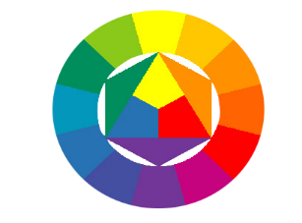 | Rød, blå, gul, grønn, oransje, lilla, brun, svart, hvit osv. | Tegneark Fargeblyanter  Vannfarger  «Fargebokser» med konkreter, naturmaterialer osv. | Farger inne og ute.  Fargeforandringer etter årstider.  Spill og aktiviteter med farger; inne og ute
- Form  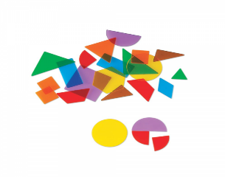 | Rettlinjet, rund, bue, trekant, firkant, terning, kule. | Ulikt materiell/ former ute og inne.  Boks m/ former  Pinner, lekedeig | Tegne / male former  Spill, lek og aktivitet med former  Magneter og Geomag
- Stilling  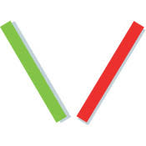 | Vannrett, loddrett, skrå, sittende, stående, liggende, bøyd m.fl.. | Lodd i snor  Glasskål med vann el. gjennomsiktig flaske med farget vann: illustrere vannrett  Linjal | Måter å forklare på:  «Vannet er vannrett»  «Skrå kan vi ake på»  «Loddrett henger rett ned»  «Liggende er trøtt»  «Bøyd er en sving»  «Sittende hviler seg»  osv. osv.
- Plass i romlig sammenheng  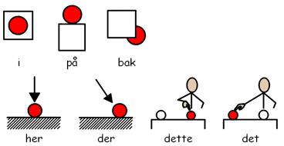 | Plass på, under, over, mellom noe, foran og etter/bak, først, sist. | - Møbler på avdelinga  -Esker/ kasser  - Konkreter man kan gjemme  - illustrasjoner / bilder som viser begrepet | - Hinderløype  - «Tampen brenner»
- Størrelse  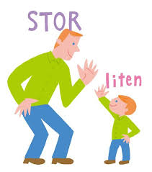 | Stor-, liten-, (større enn, mindre enn, størst, minst) høyde- og lengde. | Ting med ulik størrelse, og ulik høyde og lengde. | Samtale rundt, sammenligne konkreter, sammenligne barn/ voksne
- Retning  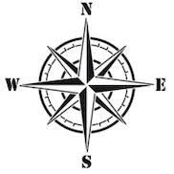 | Nedover, oppover, fra høyre mot venstre, fra venstre mot høyre, osv. | Tegnesaker, konkreter, barna selv: illustrere og vise i hverdagen, bruke begrepene bevisst i lek og rutinesituasjoner | Samtaler, sanger, leker/ aktiviteter, øve på å stå i rekke og stå i kø
- Antall  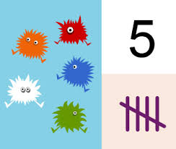 | (Mengde) Stort/ lite antall i mengder/grupper  Antallene 1, 2, 3 (ev. større antall/flere) i mengder.  Forandring av antall i mengder:  Å gjøre antall større, (å legge til, å plusse)  Å gjøre antall mindre (å ta bort, å trekke fra) | Viktig også å øve telleferdighet på rams, f.eks. i forb. med fortellinga av eventyr: De tre bukkene Bruse og Geitekillingen som kunne telle til ti, m.fl. | Antallet finner vi ved å telle og antallet kan angis med tallsymboler.  - smoothiekorker og små bokser; sortere  -telledyr  -mengderinger  -lotto  -bøker og bilder  Osv. osv.
- Lyd / språklyd   | Begrepet ”lyd”; Sterke, svake, dype, høye lyder.  Lyder i naturen; dyrelyder, fuglesang, vindsus m.m.  Begrepet ”språklyd” i talte ord. Bestemme språklyder på plass først i ord. | Lytte og bli oppmerksom på lyder rundt oss i hverdagen  Den daglige samtalen om lyder inne og ute | Utvikle barns språklige bevissthet:  -lese bøker  -rim og rimord  -sanger, rytme  -lyttememory (kinderegg m/ innhold; to og to like)  -Kims Lek (hvilken lyd mangler?  - alfabetet/ bokstaver (på vegg/gulv)
- Mønster  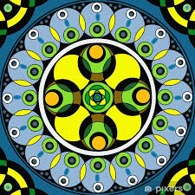 | Stripet, rutet, prikket, blomstret osv.  (noe som gjentas og gjentas flere ganger) | -Stoffer/ bilder med ulike mønster  Tegne/ malesaker  Hamaperler/ smykkeperler  Mandalas utstyr | Samtale, finne likhet, oppdagelsesferd/ skattejakt  Lage mønster selv: tegne, male, perle, hoppe, modellere i lekedeig, vann, sand osv. osv.
- Funksjoner / hva ting kan brukes til  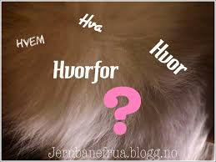 | Hva ting kan brukes til: brukes til å tegne med, drikke av, leke med, sitte på, spise med etc. | Kopp, glass, blyant, leker, møbler, vann, mat osv. osv. | Samtale rundt gjenstanders ulike funksjoner i hverdagslivet.
- Stoffarter  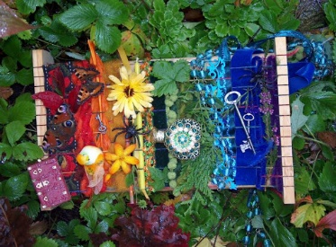 | Tre, papir, plast, glass, tøy, skinn, metall etc. | Ting av glass, metall, plast, tre, papir etc. | Samtale rundt: likheter og forskjeller, ulike funksjoner, ulike egenskaper og varigheten på ting ved bruk av dem  (f.eks. hva blir fort ødelagt, hva varer lenge?
- Overflate  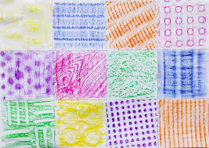 | Glatt, ru, matt, blank, piggete, stikkete, slimete etc. | Ting laget av tre, lær, papir, plast etc. | Ta, kjenne, føle på ulike overflater  Samtale rundt likheter og ulikheter  Finne ting rundt oss med disse overflatene
- Stoff egenskaper  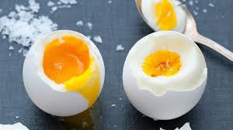 | Tungt, lett, bløtt, hardt, knuselig, flytende etc. | Bomull, metall, plastelina, trepinner etc. | Samtale og utforske likheter og ulikheter og sammenligne egenskaper: flyte/ synke, knuse/uknuselig, tungt/ lett osv. osv.
- Vekt  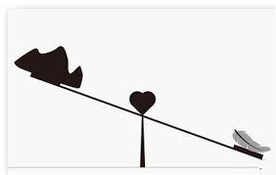 | Stor (tung) og liten (lett) vekt sammenlignes f.eks. en blyant og et malerskrin m.m.  Veiing av objekter, bruke kg som vektenhet | Legg også til rette for at barna skal oppdage og gi uttrykk for at det ikke trenger å være noen sammenheng mellom størrelse og vekt (f.eks. et lite lodd stort garnnøste) | Sammenligne to og to objekter – ting som har stor og liten vekt i forhold til hverandre: oppdage at størrelse og vekt ikke nødvendigvis henger sammen
- Temperatur  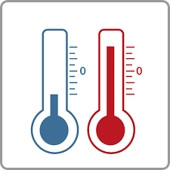 | Kald//lav T og Varm/høy T i forhold til noe, kjølig iskald, kokvarm, lunken T | Vann og annet med ulik temperatur.  Temperatur ute og inne. | Bruke is/ snø, holde i hendene og erfare hva som skjer.  Fryse og eventuelt koke vann og erfare hva som skjer; is, vann, damp, frostrøyk osv.  Se på gradestokk
- Lukt  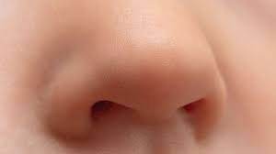 | God/ vond lukt, lukter i naturen, matlukt av ulike slag, fruktlukter av ulike slag (appelsinlukt, eplelukt m.fl.) | Bruk av nærmiljøet ute og inne.  Mat med ulike lukter; rå, stekt, kokt. | Oppdage ting rundt oss; planter og ting i naturen, i lufta, mat/ frukt vi spiser, leketøy, klær osv.
- Smak  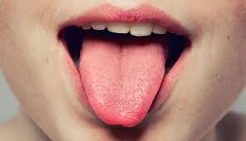 | Sur, søt, salt smak, eks. eplesmak, appelsinsmak osv. | Diverse av mat og frukter som det kan smakes på. | Smøre egen lunsj, være med på å tilberede varm lunsj: tørre å smake på maten man får servert, «Kims Lek» med ulike smaker og bind for øynene
- Tid  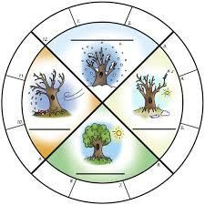 | Dag, natt, morgen, kveld, årstider: Sommerårstid, høstårstid, vinterårstid, vårårstid. | Naturen, deler av døgnet, årstidene. Timeglass  Klokke  Stoppeklokke Kalender | Bursdagskalender- når har vi bursdag: årstid, måned, dato og år. Navn på ukedager, dagen i dag, årstid vi er inne i.  Sanger, rim og regler
- Forandring  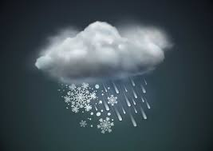 | Forandring i farge, form, stilling, plass, retning, tid/årstid, døgnets deler, temperatur m.fl. | Natur og nærmiljø  Koke vann, fryse vann m.m. | Naturen gjennom årstidene: forandringer  vi ser og opplever.  Maleaktiviteter; bruke farger for visuell opplevelse og erfaring
- Fart / hastighet  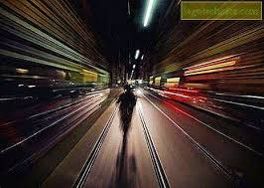 | Stor, liten fart (eks. større, mindre, størst, minst fart) | Lekebiler etc.  Barn og fysiske aktiviteter: gjøre ting fort, gjøre ting sakte | Racerbilkonkurranse  Akekonkurranse  Stafett mellom barn/ voksne  Leke «Førstemann til å…»  Bevegelsessanger i høyt og sakte tempo  Hinderløype; ta tiden på hverandre osv.
- Verdi  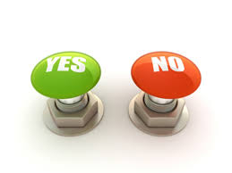  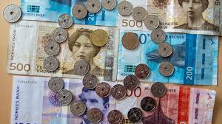 | Rett - galt vurderinger  Pengeverdi. | Små historier/ bøker/ bilder om etikk og moral  (Ludde, Hakkebakkeskogen. Emma og Thomas bøkene kan også brukes)  Penger: lekepenger | Samtaler om hva er lurt/ ikke lurt å gjøre i ulike situasjoner som man kommer opp i.  Lage penger og leke butikk/ kafè.

